Музей морской славы принимает гостей.
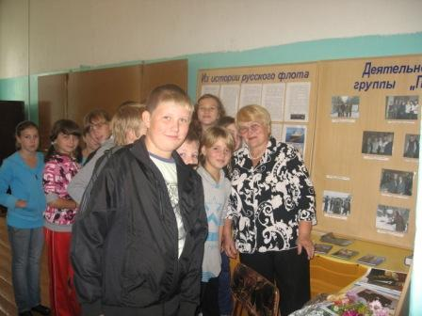
Совсем недавно наш школьный музей морской славы возобновил свою работу. В этом учебном году ребятам, кроме рабочей экспозиции, посвящённой адмиралу Спиридонову, была предложена её обновлённая версия, которая создана благодаря активной поисковой деятельности учащихся во главе с Белозёровой В.А.
В музее появились новые стенды, фото, посвящённые знаменитым морякам нашего Костромского края: Невельскому Г.И., Шкоту Н.Я. Валентина Александровна сообщила интересные факты из жизни и деятельности Шкота. Из её рассказа ребята узнали много нового о своём земляке. Особенный интерес у юных краеведов вызвал уникальный в своём роде экспонат, сухой аквариум, выполненный учащимися 10 класса. Материалы для его оформления предоставила В.А. Белозёрова, она же поведала историю каждого экспоната. Морские рыбы, раковины, зуб кашелота – всё это можно увидеть своими глазами.
Наш музей продолжает пополняться. Очень скоро ребята смогут увидеть в музее элементы морского костюма: гюйсы, пилотки и форменную одежду моряков. Это стало возможным благодаря помощи, которую оказывает нашему музею дочь адмирала Спиридонова Л.Э.Дворянчикова. Ребята группы «Поиск» вместе с В.А.Белозёровой ведут активную переписку с ней.
А недавно наш музей посетил гость из Санкт-Петербурга Н.В. Иришкин, который подарил школе пилотки и эмблемы моряков подводного флота.
Таким образом, музей морской славы развивается и постепенно пополняется. Мы будем очень рады, если круг друзей музея станет гораздо шире. Учащиеся школы будут признательны всем, кто захочет подарить какие – либо экспонаты на морскую тематику.

Специальный корреспондент,
члены кружка
группы «Поиск» МСШ № 2

